**APP性能自动化测试教程**

**自动化测试的整个流程：**

点击开始——>运行前置条件（权限点击，引导点击，登录等）脚本——>开始第一轮测试——>每个场景测试完成之后等待30S，再采集30S的性能数据（再依次测试下一个场景）——>第一轮测试完成之后清除手机APP的缓存数据——>开始下一轮场景测试（重复3次）——>测试完成之后自动出性能测试数据报告且脚本失败会弹窗提示脚本失败并截图

注：自动化脚本失败后不必重新跑自动化，直接去半自动化测试将失败的场景补齐即可（方便没时间更新新版本脚本测试）

1. **自动化脚本录制工具（Airtest）使用**

AirtestIDE安装包下载地址：

<http://airtest.netease.com/>

Airtest快速上手教程：

<https://airtest.doc.io.netease.com/tutorial/0_automated_testing/>

AirtestIDE官方文档：

<http://airtest.netease.com/docs/docs_AirtestIDE-zh_CN/1_quick_start.html>

Android录制视频演示：

<http://nie.v.netease.com/v-airtest/airtestide-home-clip-music163.mp4>

IOS录制视频演示：

<http://top.gdl.netease.com/airtestide-home-clip-ios.mp4>

Airtest公众号：AirtestProject（含有丰富的细节教程及接口详解）

**Airtest & Poco优缺点分析：**

|  |  |  |
| --- | --- | --- |
|  | poco | Airtest |
| 优点 | 基于UI控件检索技术定位元素，录制、回放过程可以快速确定元素，速度较快 | 靠图像识别，录制的时候各种截图（使用录制截出来的图感觉不是很好，没有很完整），感觉回放的时候就是比较慢 |
| 缺点 | 脚本不够直观，后续有UI修改维护用例比较繁琐 | AirtestIDE有图像渲染功能，能够展示截图，脚本直观，方便维护 |

录制脚本过程中可以根据业务需要，两者相互结合

**注意：脚本录制完成之后，需要在本地cmd运行 pip install airtest**

**和 pip install pocoui ，运行好之后即可开始测试啦**

1. **创新测试工具使用**
2. 脚本录制完成之后，将录制的脚本文件拷贝到该文件夹下

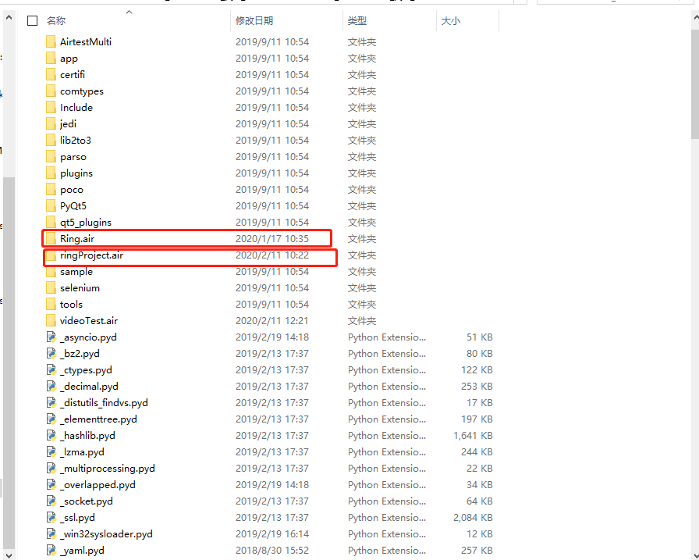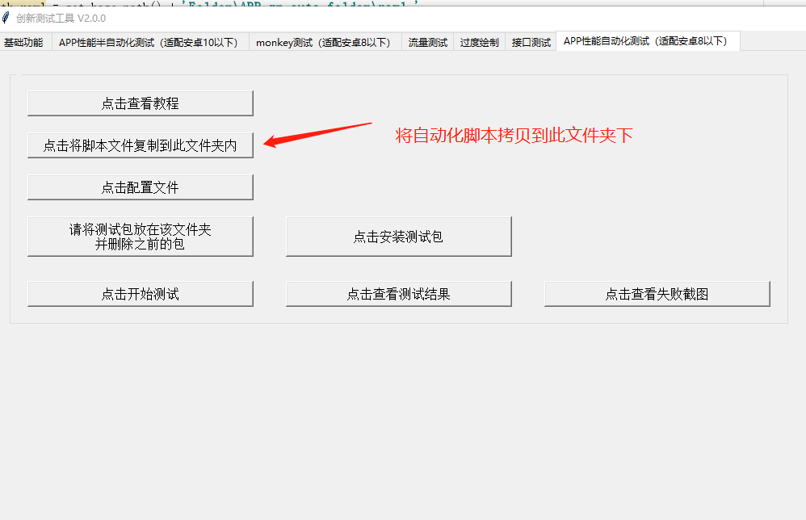

1. 点击配置文件，打开yaml文件（用notpad等打开）配置好要测试APP的数据

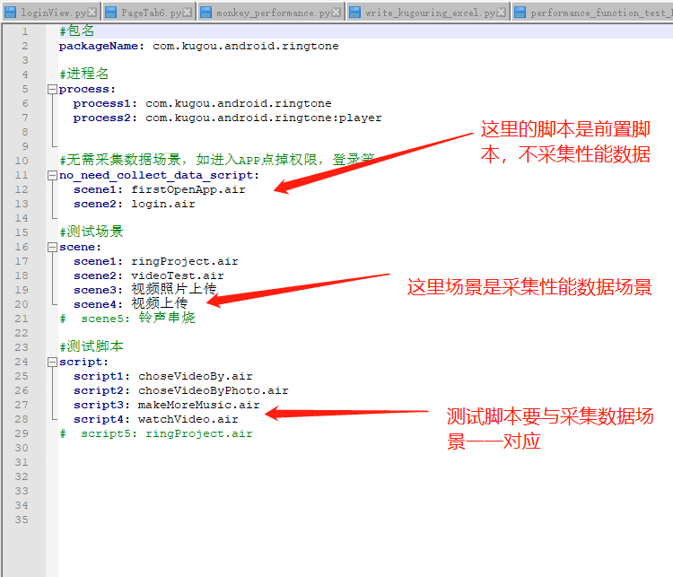

1. 配置好后点击开始即可

